|  |  |  |  |  |  |  |  |  |  |  |  |  |  |
| --- | --- | --- | --- | --- | --- | --- | --- | --- | --- | --- | --- | --- | --- |
| |  |  | | --- | --- | |  |  | | МИНОБРНАУКИ РОССИИ | | | | Федеральное государственное бюджетное образовательное учреждение  высшего образования  **«МИРЭА – Российский технологический университет»**  **РТУ МИРЭА** | | | |  | | | | | |
|  | | |
|  | Институт информационных технологий (ИТ) |
|  | Кафедра математического обеспечения и стандартизации информационных технологий (МОСИТ) |

|  |  |
| --- | --- |
| **ОТЧЕТ ПО ЛАБОРАТОРНОЙ РАБОТЕ №5** | |
| **по дисциплине** | |
| **«Структуры и алгоритмы обработки данных»**  **По теме: «Хеширование для организации быстрого поиска данных»**  **Вариант 7(23)** | |
|  | |
| Выполнил студент группы ИВБО-06-17 | Ушакова А.С. |
| Принял преподаватель | Скворцова Л.А. |

Москва 2019

**Оглавление**

1. Задание 1. 12

1.1. Реализация хеш функции 12

1.2. Таблица тестов 12

1.3. Текст исходного кода (листинг) программы 13

Листинг программы представлен в приложении 1. 13

2. Задание 2. 13

2.1. Вариант задания 13

2.2. Структура класса 13

2.3. Таблица тестов 15

2.4. Текст исходного кода (листинг) программы 17

3. Контрольные прогоны программы 17

Вывод 19

Приложение 1 19

1. Задание 1.

1. Разработайте шаблонный класс – хеш таблица, для поиска информации в коллекциях данных с помощью хеш функции. Хеш функцию подберите самостоятельно.

* 1. Реализация хеш функции

int hashFunc(tKey str){

//сумма чисел в коде специальности

int asc = 0;

for (int i=0; i<str.length();i++){

if(isdigit(str[i])){

asc +=str[i];

}

}

return asc % SIZE;

}

* 1. Таблица тестов

|  |  |  |
| --- | --- | --- |
| **Номер теста** | **Входные данные** | **Эталон результата** |
| **1** | 102 | 7 |
| **2** | 111 | 7 |
| **3** | 001 | 5 |

* 1. Текст исходного кода (листинг) программы

Листинг программы представлен в приложении 1.

1. Задание 2.

Разработайте приложение, которое использует хеш таблицу для организации прямого доступа к элементам множества (массив данных), структура элементов которого приведена в варианте. Множество реализуйте через класс - шаблон с операциями вставки, удаления, поиска, вывода и включите в него хеш таблицу. Предусмотрите возможность создания наследников хеш-таблицы.

Выведите список индексов, которые формируются при вставке элементов в таблицу.

* 1. Вариант задания

|  |  |
| --- | --- |
| Метод хеширования (способ реализации коллизий) | Структура элемента множества(ключ – подчеркнутое поле) |
| Цепное хеширование | Специализация вуза: код специальности, название вуза |

* 1. Структура класса

template<typename tKey, typename tValue>

class Hash_Table{

template<typename Key, typename Value>

struct Univer{

Univer(Value n= 0, Key c=0,Univer* nxt=nullptr):name(n),code(c),next(nxt){}

Univer *next;

Value name;

Key code;

};

Univer<tKey,tValue> *table[SIZE];

//хеш функция

int hashFunc(tKey str){

//сумма чисел в коде специальности

int asc = 0;

for (int i=0; i<str.length();i++){

if(isdigit(str[i])){

asc +=str[i];

}

}

return asc % SIZE;

}

/* Univer* head;

Univer* tail;

*/

public:

//иницилизация

Hash_Table(){

for (int i=0; i<SIZE; i++){

table[i] = NULL;

}

}

//удаление

~Hash_Table(){

for(int i=0;i<SIZE;i++){

delete table[i];

}

}

//вставка

void push(tValue name, tKey code);

//поиск по коду специализации

void findEl();

//удаляет по ключу

void del(tKey elem);

//вывод

void output();

//вывод индексов

void Indexes();

};

* 1. Таблица тестов

|  |  |  |
| --- | --- | --- |
| **Номер теста** | **Входные данные** | **Эталон результата** |
| **1** | 1. 002 МГУПИ  111 МИТХТ  102 МИРЭА  2. 002  3. 111 | Вывод таблицы  Element 6  002:МГУПИ  Element 7  111:МИТХТ  102:МИРЭА  Список индексов  6 7 7  Поиск элемента по ключу  ВУЗ:МГУПИ  Удаление элемента по ключу  Element 6  002:МГУПИ  Element 7  102:МИРЭА |
| **2** | 1. 002 МГУПИ  102 МИТХТ  201 МИРЭА  2. 201  3. 002 | Вывод таблицы  Element 6  002:МГУПИ  Element 7  102:МИТХТ  201:МИРЭА  Список индексов  6 7 7  Поиск элемента по ключу  ВУЗ:МИРЭА  Удаление элемента по ключу  Element 7  102:МИТХТ  201:МИРЭА |

* 1. Текст исходного кода (листинг) программы

Листинг программы представлен в приложении 1.

1. Контрольные прогоны программы

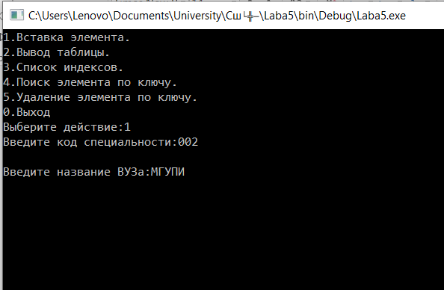

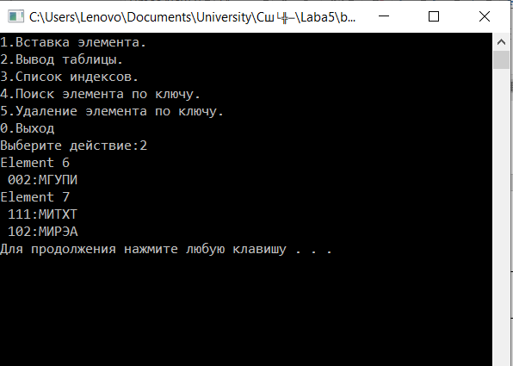

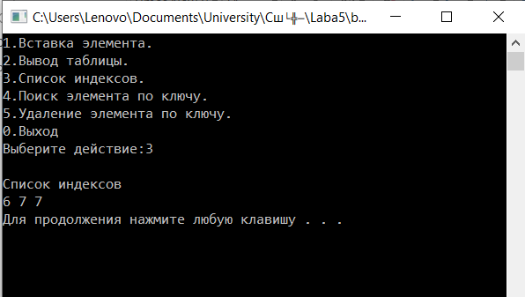

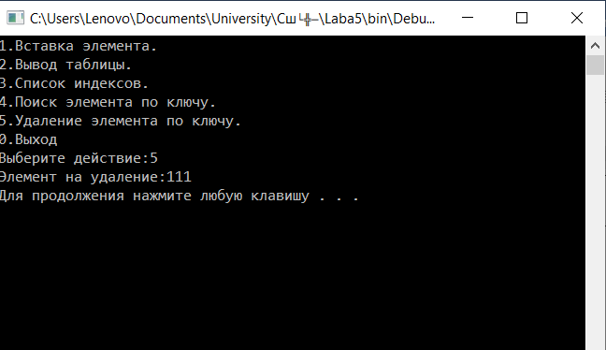

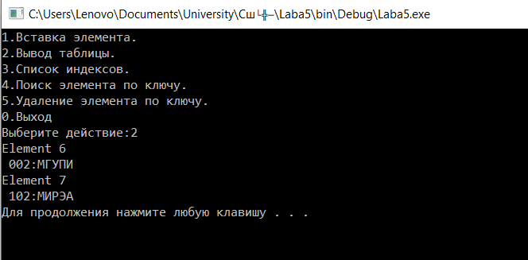

Вывод

В результате выполнения лабораторной работы были получены навыки по созданию и работе с хеш функциями и хеш таблицами.

Приложение 1

Hash_Table.h

#ifndef HASH_TABLE_H

#define HASH_TABLE_H

#include <iostream>

#include <string>

#include <ctype.h>

#define SIZE 28

using namespace std;

template<typename tKey, typename tValue>

class Hash_Table{

template<typename Key, typename Value>

struct Univer{

Univer(Value n= 0, Key c=0,Univer* nxt=nullptr):name(n),code(c),next(nxt){}

Univer *next;

Value name;

Key code;

};

Univer<tKey,tValue> *table[SIZE];

//хеш функция

int hashFunc(tKey str){

//сумма чисел в коде специальности

int asc = 0;

for (int i=0; i<str.length();i++){

if(isdigit(str[i])){

asc +=str[i];

}

}

return asc % SIZE;

}

/* Univer* head;

Univer* tail;

*/

public:

//иницилизация

Hash_Table(){

for (int i=0; i<SIZE; i++){

table[i] = NULL;

}

}

//удаление

~Hash_Table(){

for(int i=0;i<SIZE;i++){

delete table[i];

}

}

//вставка

void push(tValue name, tKey code);

//поиск по коду специализации

void findEl();

//удаляет по ключу

void del(tKey elem);

//вывод

void output();

//вывод индексов

void Indexes();

};

//ВСТАВКА

template<typename tKey, typename tValue>

void Hash_Table<tKey,tValue>::push(tValue name, tKey code){

//получение хеш кода

int index = hashFunc(code);

//создание нового элемента

Univer<tKey,tValue>* univ = new Univer<tKey,tValue>(name, code);

//элемент хеш-таблицы

Univer<tKey,tValue>* place = table[index];

if(!place){

table[index] = univ;

table[index]->next = nullptr;

return;

}

while(place->next){

place=place->next;

}

place->next = univ;

}

//ВЫВОД

template<typename tKey, typename tValue>

void Hash_Table<tKey,tValue>::output(){

Univer<tKey,tValue>* ptr;

for(int i=0;i<SIZE;i++){

if(table[i]){

ptr=table[i];

cout<<"Element "<<i<<" "<<endl;

while(ptr){

cout<<" "<<ptr->code<<":"<<ptr->name<<endl;

ptr=ptr->next;

}

}

}

}

//ПОИСК по ключу

template<typename tKey, typename tValue>

void Hash_Table<tKey,tValue>::findEl(){

Univer<tKey,tValue>* ptr;

string num;

cout<<"\nВведите код специальности:\n";

cin>>num;

int index = hashFunc(num);

ptr=table[index]; //указатель на текущий элемент

if(ptr){

while(ptr && (ptr->code != num) ){

ptr=ptr->next;

}

if(ptr){

cout<<"ВУЗ:"<<ptr->name<<endl;

} else{

cout<<"Element not found\n";

return;

}

} else{

cout<<"Element not found\n";

return;

}

}

//УДАЛЕНИЕ

template<typename tKey, typename tValue>

void Hash_Table<tKey,tValue>::del(tKey elem){

Univer<tValue, tKey>*pt, *pt1 = nullptr, *pt2 = nullptr;

int index = hashFunc(elem);

pt=table[index];

pt1=pt;

while(pt->code!=elem && pt){

pt=pt->next;

}

//элемент в начале

if(pt && pt1==pt){

pt1=pt->next;

delete pt;

table[index] = pt1;

return;

}

//элемент не найден

if(!pt){

cout<<"Error\n";

return;

}

//элемент в конце

if(!pt->next){

Univer<tValue,tKey>* temp2 = pt1;

//поиск указателя на предыдущий элемент

while(temp2 -> next && temp2->next !=pt){

temp2=temp2->next;

}

table[index] = pt1; //указатель на предыдущий элемент

free(pt);

table[index]->next =0;

}

//элемент в середине

else{

Univer<tValue,tKey>* temp1 = table[index];

while(temp1 -> next && temp1->next != pt){

temp1=temp1->next;

}

pt1=temp1;

pt1->next = pt->next;

delete pt;

}

}

//вывод списка индексов

template<typename tKey, typename tValue>

void Hash_Table<tKey,tValue>::Indexes(){

Univer<tKey,tValue>* ptr;

for(int i=0;i<SIZE;i++){

if(table[i]){

ptr=table[i];

while(ptr){

cout<<hashFunc(ptr->code)<<" ";

ptr=ptr->next;

}

}

}

}

#endif // HASH_TABLE_H

main.cpp

#include <iostream>

#include <windows.h>

#include <Hash_Table.h>

using namespace std;

int main()

{

SetConsoleCP(1251);

SetConsoleOutputCP(1251);

Hash_Table<string,string> HT;

int var;

while (var){

system("cls");

cout<<"1.Вставка элемента.\n2.Вывод таблицы.\n3.Список индексов.\n4.Поиск элемента по ключу.\n5.Удаление элемента по ключу.\n0.Выход\n";

cout<<"Выберите действие:";

cin>>var;

switch(var){

case 1:{

string code,name;

cout<<"Введите код специальности:";

cin>>code;

cout<<"\nВведите название ВУЗа:";

cin>>name;

cout<<endl;

HT.push(name,code);

system("pause");

break;

}

case 2:{

HT.output();

system("pause");

break;

}

case 3:{

cout<<"\nСписок индексов\n";

HT.Indexes();

cout<<endl;

system("pause");

break;

}

case 4:{

HT.findEl();

system("pause");

break;

}

case 5:{

string el;

cout<<"Элемент на удаление:";

cin>>el;

HT.del(el);

system("pause");

break;

}

case 0:{

exit(0);

system("pause");

break;

}

default:{

cout<<"Выберите операцию из списка!\n";

system("pause");

break;

}

}

}

return 0;

}